 版本: 2.0.0 2017年3月

Cloud39EV200平台字库
生成工具使用说明

© 2017 Anyka (Guangzhou) Microelectronics Co. Ltd. All rights reserved.
声 明
本手册的版权归安凯技术公司所有，受相关法律法规的保护。未经安凯技术公司的事先书面许可，任何人不得复制、传播本手册的内容。

本手册所涉及的知识产权归属安凯技术公司所有（或经合作商授权许可使用），任何人不得侵犯。

本手册不对包括但不限于下列事项担保：适销性、特殊用途的适用性；实施该用途不会侵害第三方的知识产权等权利。

安凯技术公司不对由使用本手册或执行本手册内容而带来的任何损害负责。

本手册是按当前的状态提供参考，随附产品或本书内容如有更改，恕不另行通知。

联 系 方 式

安凯（广州）微电子技术有限公司
地址：广州科学城科学大道182号创新大厦C1区3楼
电话: (86)-20-3221 9000
传真: (86)-20-3221 9258
邮编: 510663

销售热线:
(86)-20-3221 9499

电子邮箱:
sales@anyka.com

主页:
http: //www. anyka.com
版 本 变 更 说 明
以下表格对于本文档的版本变更做一个简要的说明。版本变更仅限于技术内容的变更，不包括版式、格式、句法等的变更。

版本 | 说明 | 完成日期
V1.0.0 | 正式发布 | 2016年12月
V2.0.0 | 对应Cloud39EV200 PDK_V2.0.00的版本 | 2017年3月

目录
1 文档简介 4
2 字库说明 4
3 工具介绍 4
4 字库生成及使用 4
5 注意事项 7

文档简介
本文档介绍Cloud39EV200平台字库生成工具FontMakerV4的使用方法，用于指导用户生成适用于大拿平台移动互联网摄像机的字库。

字库说明
Cloud39EV200平台目前支持多个云平台， 如果要在视频的OSD中显示通道名称和时间信息，则需使用字库工具生成对应的字库（font.bin）文件。在系统运行时会根据要显示的信息读取字库中对应的内容并显示在视频画面的OSD层上。

工具介绍
FontMakerV4工具用于生成适用于大拿云平台的字库。

字库生成及使用
- 打开字库生成工具FontMakerV4，界面如下图所示。
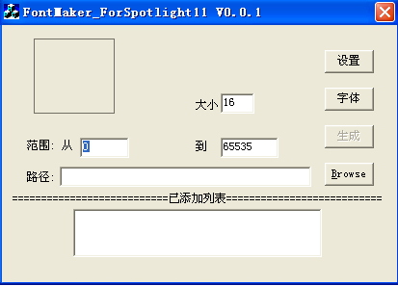
图 4-1 FontMakerV4界面

- 设置字体大小。在“大小”输入框输入字体大小，目前仅支持16号和24号。
- 设置字体编码。
- 单击“设置”按钮，打开“选择裁剪方式”界面，如下图所示。
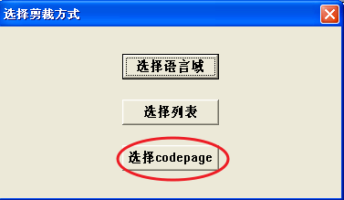
图 4-2 选择裁剪方式界面

- 单击“选择codepage”按钮，在弹出的对话框中选择系统默认的字体编码：CP936。
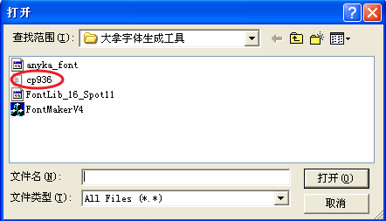
图 4-3 选择字体编码

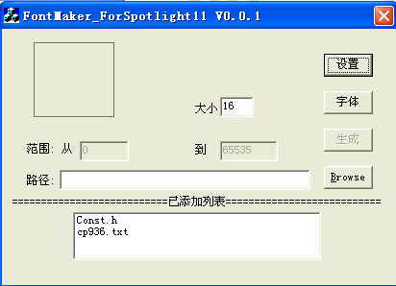
图 4-4 选择字体编码结果

- 设置字体。单击“字体”按钮，在弹出的“字体”对话框中设置字体。注意，字体大小无效。
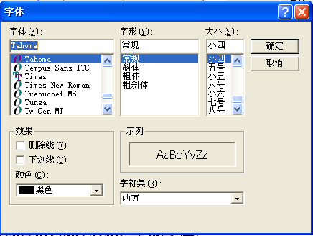
图 4-5 设置字体

- 单击“Browse”按钮，选择输出字库的路径及文件名。对字库文件名，请根据步骤2设置的字体大小选择：anyka_font_24.bin（24号字体）或anyka_font_16.bin（16号字体）。
- 单击“生成”按钮，在指定路径下生成字库：anyka_font_24.bin或anyka_font_16.bin。
- 将生成的字库复制到平台platform\rootfs\rootfs_dana\usr\bin目录，然后重新编译文件系统、重新烧录程序后，新字体将生效。

注意事项
- 目前仅支持16号和24号字体（已测试）。

